Document Title (Heading 1 in Styles)
Table of Contents
1
Document Title (Heading 1 in Styles) 1
Executive Summary (Heading 2 in Styles) 2
Main Section (Heading 2 in Styles) 2
First Level Title (Heading 3 in Styles) 2
Appendix A: For More Information 5

Executive Summary (Heading 2 in Styles)
This document was formatted to be compliant with Section 508 of the Rehabilitation Act to be accessible to users of all abilities. These paragraphs are based on Normal in the Styles pane with Arial, 11pt font. Simply replace the holder text in this document with your own to ensure it complies with both ASPR branding standards and Section 508.
Lorem ipsum dolor sit amet, consectetuer adipiscing elit. Maecenas porttitor congue massa. Fusce posuere, magna sed pulvinar ultricies, purus lectus malesuada libero, sit amet commodo magna eros quis urna. Nunc viverra imperdiet enim. Fusce est. Vivamus a tellus.
Pellentesque habitant morbi tristique senectus et netus et malesuada fames ac turpis egestas. Proin pharetra nonummy pede. Mauris et orci. Aenean nec lorem. In porttitor. Donec laoreet nonummy augue.

Main Section (Heading 2 in Styles)
Lorem ipsum dolor sit amet, consectetuer adipiscing elit. Maecenas porttitor congue massa. Fusce posuere, magna sed pulvinar ultricies, purus lectus malesuada libero, sit amet commodo magna eros quis urna. Nunc viverra imperdiet enim. Fusce est. Vivamus a tellus.
Pellentesque habitant morbi tristique senectus et netus et malesuada fames ac turpis egestas. Proin pharetra nonummy pede. Mauris et orci. Aenean nec lorem. In porttitor. Donec laoreet nonummy augue.
Suspendisse dui purus, scelerisque at, vulputate vitae, pretium mattis, nunc. Mauris eget neque at sem venenatis eleifend. Ut nonummy. Fusce aliquet pede non pede. Suspendisse dapibus lorem pellentesque magna. Integer nulla.

First Level Title (Heading 3 in Styles)
Lorem ipsum dolor sit amet, consectetuer adipiscing elit. Maecenas porttitor congue massa. Fusce posuere, magna sed pulvinar ultricies, purus lectus malesuada libero, sit amet commodo magna eros quis urna. Nunc viverra imperdiet enim. Fusce est. Vivamus a tellus.
Pellentesque habitant morbi tristique senectus et netus et malesuada fames ac turpis egestas. Proin pharetra nonummy pede. Mauris et orci. Aenean nec lorem. In porttitor. Donec laoreet nonummy augue.
Suspendisse dui purus, scelerisque at, vulputate vitae, pretium mattis, nunc. Mauris eget neque at sem venenatis eleifend. Ut nonummy. Fusce aliquet pede non pede. Suspendisse dapibus lorem pellentesque magna. Integer nulla.

Second Level Title (Heading 4 in Styles)
Lorem ipsum dolor sit amet, consectetuer adipiscing elit. Maecenas porttitor congue massa. Fusce posuere, magna sed pulvinar ultricies, purus lectus malesuada libero, sit amet commodo magna eros quis urna. Nunc viverra imperdiet enim. Fusce est. Vivamus a tellus. Pellentesque habitant morbi tristique senectus et netus et malesuada fames ac turpis egestas.
Proin pharetra nonummy pede. Mauris et orci. Aenean nec lorem. In porttitor. Donec laoreet nonummy augue. Suspendisse dui purus, scelerisque at, vulputate vitae, pretium mattis, nunc. Mauris eget neque at sem venenatis eleifend.
Ut nonummy. Fusce aliquet pede non pede. Suspendisse dapibus lorem pellentesque magna. Integer nulla. Donec blandit feugiat ligula. Donec hendrerit, felis et imperdiet euismod, purus ipsum pretium metus, in lacinia nulla nisl eget sapien. Donec ut est in lectus consequat consequat.
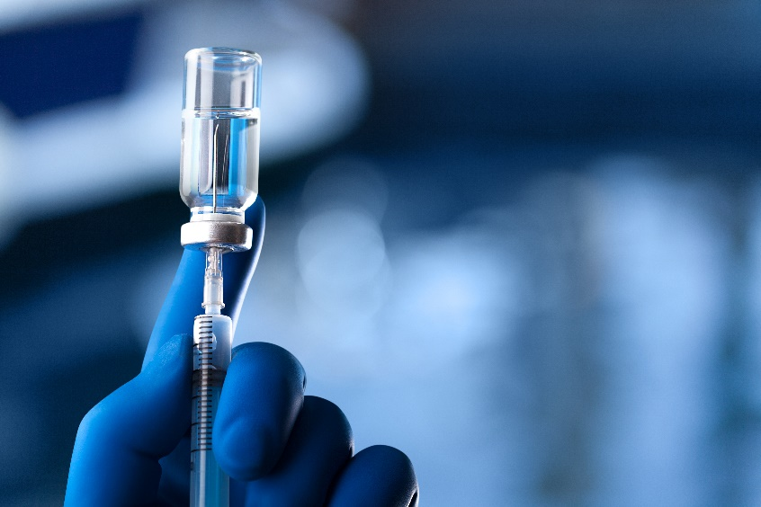
Photo Caption 1: BARDA supported the development of 65 COVID-19 medical countermeasures. (Photo courtesy of GettyImages.com)
Lorem ipsum dolor sit amet, consectetuer adipiscing elit. Maecenas porttitor congue massa. Fusce posuere, magna sed pulvinar ultricies, purus lectus malesuada libero, sit amet commodo magna eros quis urna. Nunc viverra imperdiet enim. Fusce est. Vivamus a tellus. Pellentesque habitant morbi tristique senectus et netus et malesuada fames ac turpis egestas.

Third Level Title (Heading 5 in Styles)
Lorem ipsum dolor sit amet, consectetuer adipiscing elit. Maecenas porttitor congue massa. Fusce posuere, magna sed pulvinar ultricies, purus lectus malesuada libero, sit amet commodo magna eros quis urna. Nunc viverra imperdiet enim. Fusce est. Vivamus a tellus. Pellentesque habitant morbi tristique senectus et netus et malesuada fames ac turpis egestas. Proin pharetra nonummy pede.
Table 1: Insert title of table
Header 1 | Header 2 | Header 3 | Header 4 | Header5
Data R1, C1 | Data R1, C2 | Data R1, C3 | Data R1, C4 | Data R1, C5
Data R2, C1 | Data R2, C1 | Data R2, C1 | Data R2, C1 | Data R2, C1
Data R3, C1 | Data R3, C1 | Data R3, C1 | Data R3, C1 | Data R3, C1
Data R4, C1 | Data R4, C1 | Data R4, C1 | Data R4, C1 | Data R4, C1
Data R5, C1 | Data R5, C1 | Data R5, C1 | Data R5, C1 | Data R5, C1

Suspendisse dapibus lorem pellentesque magna. Integer nulla. Donec blandit feugiat ligula. Donec hendrerit, felis et imperdiet euismod, purus ipsum pretium metus, in lacinia nulla nisl eget sapien. Donec ut est in lectus consequat consequat. Etiam eget dui. Aliquam erat volutpat. Sed at lorem in nunc porta tristique.

Figure 1: Title of Chart

Appendix A: For More Information
Lorem ipsum dolor sit amet, consectetuer adipiscing elit. Maecenas porttitor congue massa. Fusce posuere, magna sed pulvinar ultricies, purus lectus malesuada libero, sit amet commodo magna eros quis urna. Nunc viverra imperdiet enim. Fusce est. Vivamus a tellus.
Pellentesque habitant morbi tristique senectus et netus et malesuada fames ac turpis egestas. Proin pharetra nonummy pede. Mauris et orci. Aenean nec lorem. In porttitor. Donec laoreet nonummy augue:
- auspendisse dui purus,
- scelerisque at, vulputate vitae,
- pretium mattis,
- nunc.
Mauris eget neque at sem venenatis eleifend. Ut nonummy. Fusce aliquet pede non pede. Suspendisse dapibus lorem pellentesque magna. Integer nulla.
Donec blandit feugiat ligula. Donec hendrerit, felis et imperdiet euismod, purus ipsum pretium metus, in lacinia nulla nisl eget sapien. Donec ut est in lectus consequat consequat. Etiam eget dui. Aliquam erat volutpat. Sed at lorem in nunc porta tristique.
Proin nec augue. Quisque aliquam tempor magna. Pellentesque habitant morbi tristique senectus et netus et malesuada fames ac turpis egestas. Nunc ac magna. Maecenas odio dolor, vulputate vel, auctor ac, accumsan id, felis. Pellentesque cursus sagittis felis.

